Демонстрационный экзамен
по специальности 09.02.07 «Информационные системы и программирование»
Вариант В4 — профильный уровень (вариативная часть)

ОТЧЁТ О ВЫПОЛНЕНИИ РАБОТЫ
информационная система магазина игрушек ООО «МирИгрушек»
Описание выполненных действий и использованных команд

Дата формирования: 15.06.2026

1. Общие сведения о работе
Разработана и развёрнута информационная система магазина игрушек ООО «МирИгрушек» — веб-приложение на стеке LAMP (Linux Ubuntu, веб-сервер Apache, СУБД MySQL, язык PHP). Реализованы: авторизация с разграничением прав по ролям, регистрация новых пользователей, каталог товаров, управление товарами и заказами. Ниже последовательно описаны выполненные действия и команды, которые я применял на каждом этапе.
Параметр | Значение
Операционная система | Ubuntu Server 22.04 / 24.04 LTS
Веб-сервер | Apache 2
СУБД | MySQL 8
Язык приложения | PHP 8
Имя базы данных | mirigrushek (кодировка utf8mb4)
Доступ к СУБД (MySQL Workbench) | host = <IP>, port = 3306, user = root, пароль Xmpl123!
Вход в приложение | логин = фамилия латиницей @mail.ru, пароль Xmpl123!

2. Модуль 1. Разработка базы данных средствами СУБД
База данных приведена к третьей нормальной форме (3НФ): выделены справочники, устранены транзитивные зависимости, имена объектов заданы по индустриальным стандартам (snake_case). Состав заказа реализован связью «многие-ко-многим» через таблицу OrderItems. Полный SQL-код приведён в Приложении А.
Перечень таблиц и связей:
Таблица | Назначение | Внешние ключи
Roles | Роли пользователей | —
Users | Пользователи | role_id → Roles
Categories / Suppliers / Manufacturers / Units | Справочники товара | —
Products | Товары | unit_id, supplier_id, manufacturer_id, category_id
PickupPoints | Пункты выдачи | —
OrderStatuses | Статусы заказов | —
Orders | Заказы | pickup_point_id, client_user_id, status_id
OrderItems | Состав заказа | order_id → Orders, product_article → Products

Вход в СУБД. Для работы с базой я подключался к MySQL командой:
mysql -u root -p
Создание базы данных. Создал базу и выбрал её для дальнейшей работы:
CREATE DATABASE mirigrushek CHARACTER SET utf8mb4 COLLATE utf8mb4_unicode_ci;
USE mirigrushek;
Создание таблиц, полей, первичных ключей и связей (критерий 1.4). Пример создания таблицы товаров с первичным ключом, типами данных, ограничениями и внешним ключом:
CREATE TABLE Products (
article VARCHAR(20) PRIMARY KEY,
name VARCHAR(500) NOT NULL,
unit_id INT NOT NULL,
price DECIMAL(10,2) NOT NULL CHECK (price >= 0),
supplier_id INT NOT NULL,
manufacturer_id INT NOT NULL,
category_id INT NOT NULL,
discount INT NOT NULL DEFAULT 0,
stock_qty INT NOT NULL DEFAULT 0,
description TEXT,
photo VARCHAR(255),
CONSTRAINT fk_prod_cat FOREIGN KEY (category_id) REFERENCES Categories(id)
);
Импорт данных (критерий 1.1). Данные из предоставленных файлов импорта я перенёс в виде команд INSERT и выполнил их. Пример наполнения таблицы товаров:
INSERT INTO Products (article, name, unit_id, price, supplier_id, manufacturer_id,
category_id, discount, stock_qty, description, photo) VALUES
('PMEZMH', 'Набор машинок «Щенячий патруль»', 1, 1414, 1, 1, 1, 22, 50, '…', '1.jpg'),
('BPV4MM', 'Конструктор «Сова Букля»', 1, 771, 2, 1, 2, 15, 26, '…', '2.jpg');
Вывод данных. Чтобы убедиться в корректности загрузки, я выводил содержимое таблиц. Список всех таблиц базы я получил командой:
SHOW TABLES;
Структуру (поля и типы) конкретной таблицы я смотрел командой:
DESCRIBE Products;
Содержимое таблицы товаров я вывел запросом:
SELECT * FROM Products;
А, например, список пользователей с их ролями — запросом с объединением таблиц:
SELECT u.full_name, u.login, r.name AS role
FROM Users u JOIN Roles r ON r.id = u.role_id;

3. Модуль 2. Разработка приложения и вывод каталога
Стартовый экран — окно входа. После авторизации в шапке отображается ФИО и роль пользователя. Каталог товаров выводится из базы данных карточками с фотографией (или заглушкой picture.png, если фото нет).
Вывод каталога. Список товаров вместе со значениями из справочников я получаю запросом с объединением таблиц:
SELECT p.*, c.name AS cat_name, s.name AS sup_name,
m.name AS man_name, u.name AS unit_name
FROM Products p
JOIN Categories c ON c.id = p.category_id
JOIN Suppliers s ON s.id = p.supplier_id
JOIN Manufacturers m ON m.id = p.manufacturer_id
JOIN Units u ON u.id = p.unit_id
ORDER BY p.name;
Подсветка строк (критерий 2.8) реализована по Руководству по стилю:
- если размер скидки превышает 17%, фон карточки товара — цвет #FFDEAD;
- если у товара снижена цена, основная цена перечёркнута и выделена красным, рядом указана итоговая цена чёрным цветом;
- если товара нет на складе, строка (карточка) выделяется голубым цветом;
- основной фон #FFFFFF, дополнительный #F5DEB3, акцент #DEB887; шрифт Arial; каждая форма имеет заголовок; на главной форме — логотип, у приложения — иконка.

4. Модуль 3. Последовательный интерфейс: добавление, редактирование, удаление товаров
Реализованы формы добавления и редактирования товара (со всеми полями из задания и загрузкой фотографии с проверкой минимального размера 300×200 px), а также удаление товара с подтверждением. Ниже команды, которые выполняются при этих операциях.
Добавление товара:
INSERT INTO Products (article, name, unit_id, price, supplier_id, manufacturer_id,
category_id, discount, stock_qty, description, photo)
VALUES ('A1B2C3', 'Новый товар', 1, 990, 1, 1, 1, 0, 10, 'Описание', 'foto.jpg');
Редактирование товара:
UPDATE Products
SET name = 'Новое название', price = 1290, discount = 20, stock_qty = 5
WHERE article = 'A1B2C3';
Удаление товара:
DELETE FROM Products WHERE article = 'A1B2C3';
Поиск по наименованию (критерий 3.7):
SELECT * FROM Products WHERE name LIKE '%машин%';
Сортировка по цене (критерий 3.8) и фильтрация по категории (критерий 3.9):
SELECT * FROM Products WHERE category_id = 1 ORDER BY price ASC;

5. Модуль 4. Заказы: просмотр, добавление, редактирование, удаление
По кнопке «Заказы» выводится список заказов согласно макету (артикулы, статус, адрес пункта выдачи, даты, клиент, код получения). Реализованы добавление, редактирование и удаление заказов.
Вывод списка заказов с составом каждого заказа:
SELECT o.id, o.order_date, o.delivery_date, os.name AS status,
pp.address, cu.full_name AS client, o.receive_code,
GROUP_CONCAT(CONCAT(oi.product_article,' ×',oi.quantity) SEPARATOR ', ') AS items
FROM Orders o
LEFT JOIN PickupPoints pp ON pp.id = o.pickup_point_id
LEFT JOIN Users cu ON cu.id = o.client_user_id
JOIN OrderStatuses os ON os.id = o.status_id
LEFT JOIN OrderItems oi ON oi.order_id = o.id
GROUP BY o.id ORDER BY o.id;
Создание заказа и добавление его позиций:
INSERT INTO Orders (order_date, delivery_date, pickup_point_id,
client_user_id, receive_code, status_id)
VALUES ('2025-05-01', '2025-05-05', 2, 7, '950', 2);
INSERT INTO OrderItems (order_id, product_article, quantity)
VALUES (LAST_INSERT_ID(), 'PMEZMH', 2);
Изменение статуса заказа и удаление заказа:
UPDATE Orders SET status_id = 1 WHERE id = 9;
DELETE FROM Orders WHERE id = 9;

6. Модуль 5. Развёртывание серверной инфраструктуры
Ниже приведены команды, которые я последовательно выполнял на сервере (с правами администратора через sudo) для развёртывания системы.

6.1 (5.1) Создание и конфигурирование виртуальной машины
В среде виртуализации создал виртуальную машину с Ubuntu Server, настроил сеть (DHCP) и доступ по SSH. IP-адрес сервера определил командой:
hostname -I

6.2 (5.2) Установка и настройка серверной ОС
Обновил списки пакетов системы:
sudo apt update
При необходимости обновил установленные пакеты:
sudo apt upgrade -y

6.3 (5.3) Установка и настройка СУБД
Установил сервер MySQL:
sudo apt install -y mysql-server
Включил автозапуск и запустил службу:
sudo systemctl enable --now mysql
Чтобы к СУБД можно было подключаться по сети (из MySQL Workbench), в файле /etc/mysql/mysql.conf.d/mysqld.cnf задал параметр bind-address = 0.0.0.0 и перезапустил службу:
sudo nano /etc/mysql/mysql.conf.d/mysqld.cnf
# bind-address = 0.0.0.0
sudo systemctl restart mysql
Создал базу данных и таблицы, загрузил данные (см. разделы 2 и Приложение А). Настроил пользователя root для подключения с любого хоста и выдал ему все права:
CREATE USER IF NOT EXISTS 'root'@'%' IDENTIFIED BY 'Xmpl123!';
ALTER USER 'root'@'%' IDENTIFIED WITH caching_sha2_password BY 'Xmpl123!';
GRANT ALL PRIVILEGES ON *.* TO 'root'@'%' WITH GRANT OPTION;
FLUSH PRIVILEGES;

6.4 (5.4) Установка и настройка веб-сервера
Установил веб-сервер Apache, PHP и модуль связи PHP с Apache и MySQL:
sudo apt install -y apache2 php libapache2-mod-php php-mysql php-mbstring
Включил автозапуск и запустил Apache:
sudo systemctl enable --now apache2
Удалил стандартную приветственную страницу Apache, чтобы по адресу сервера сразу открывалось приложение:
sudo rm /var/www/html/index.html
Назначил index.php индексной страницей: в файле /etc/apache2/mods-enabled/dir.conf поставил index.php первым в списке DirectoryIndex, после чего перезапустил Apache:
sudo nano /etc/apache2/mods-enabled/dir.conf
# DirectoryIndex index.php index.html
sudo systemctl reload apache2

6.5 (5.5) Развёртывание информационной системы
Скопировал файлы приложения в каталог веб-сервера и назначил владельцем пользователя веб-сервера:
sudo cp -r web/* /var/www/html/
sudo cp -r images /var/www/html/
sudo chown -R www-data:www-data /var/www/html
Открыл в брандмауэре порты 80 (веб-сайт) и 3306 (доступ к СУБД):
sudo ufw allow 80/tcp
sudo ufw allow 3306/tcp
После этого сайт доступен в браузере по адресу http://<IP-адрес-сервера>/.

7. Сводная таблица использованных команд
Команда | Назначение
hostname -I | Определение IP-адреса сервера
sudo apt update / upgrade -y | Обновление списков и пакетов ОС
sudo apt install -y mysql-server | Установка СУБД MySQL
sudo apt install -y apache2 php … | Установка веб-сервера Apache и PHP
sudo systemctl enable --now … | Автозапуск и запуск служб MySQL и Apache
sudo systemctl restart / reload … | Перезапуск служб после изменения настроек
mysql -u root -p | Подключение к СУБД
CREATE DATABASE … / USE … | Создание и выбор базы данных
CREATE TABLE … | Создание таблиц, полей, ключей и связей
INSERT INTO … | Загрузка (импорт) данных в таблицы
SHOW TABLES; / DESCRIBE … | Просмотр списка таблиц и структуры таблицы
SELECT … (с JOIN, WHERE, ORDER BY) | Вывод и выборка данных, поиск, сортировка, фильтр
UPDATE … / DELETE … | Редактирование и удаление товаров и заказов
CREATE USER / GRANT / FLUSH | Настройка root для подключения отовсюду
sudo rm /var/www/html/index.html | Удаление приветственной страницы Apache
sudo cp -r … /var/www/html/ | Размещение файлов приложения на сервере
sudo chown -R www-data … | Назначение владельца файлов веб-сервера
sudo ufw allow 80/3306 | Открытие портов сайта и СУБД

8. Проверка работоспособности
- Сайт открывается по адресу http://<IP-сервера>/ — отображается окно входа, затем каталог.
- Вход выполнен под ролями (администратор / менеджер / клиент), права доступа разграничены.
- Подключение в MySQL Workbench: host = <IP>, port = 3306, user = root, пароль Xmpl123!.
Проведена отладка: приложение работает корректно, аварийного завершения не происходит (валидация ввода, обработка исключений, защита связанных записей от удаления). Скриншоты корректной работы приложения приведены ниже.
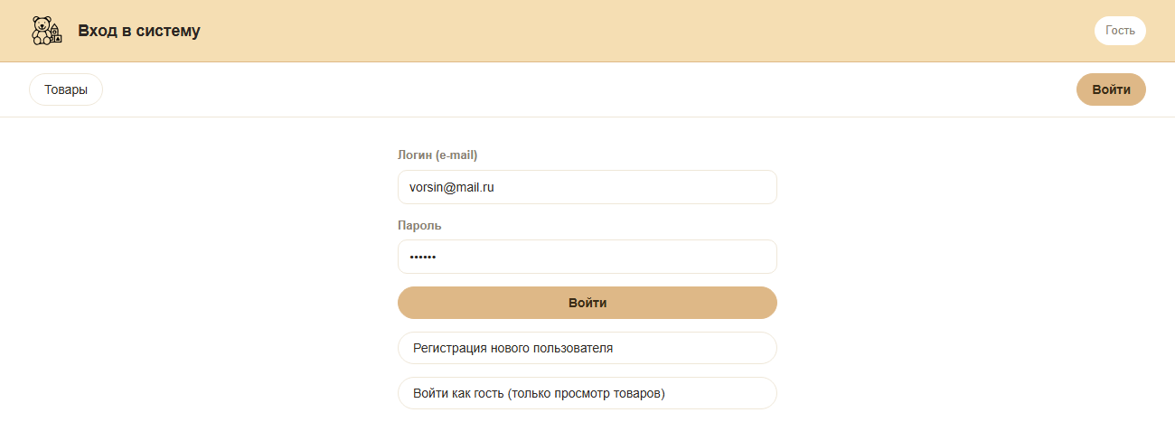
Рисунок 1 — окно входа и регистрации (стартовый экран)
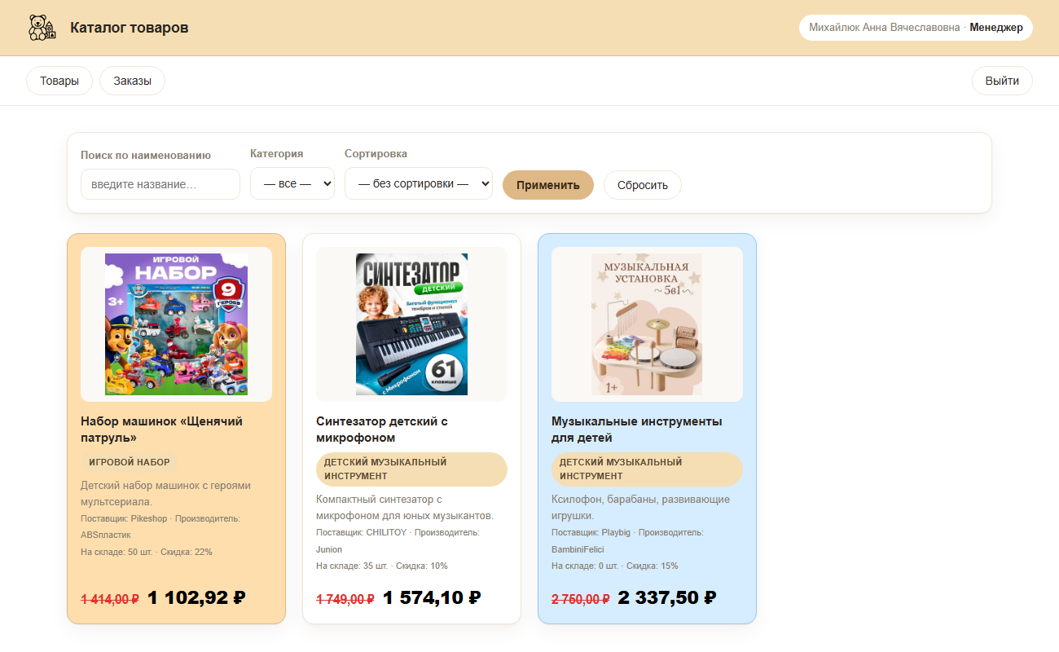
Рисунок 2 — каталог: фон #FFDEAD при скидке свыше 17%, перечёркнутая основная цена и итоговая цена, голубая подсветка товара, которого нет на складе
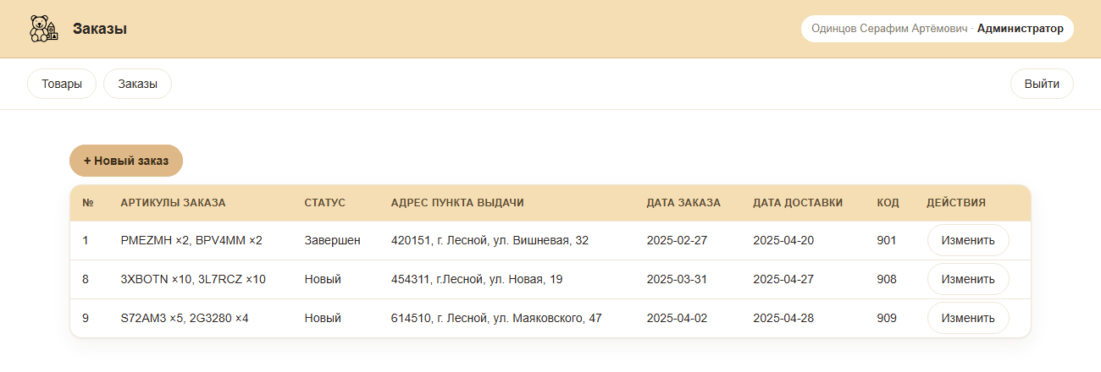
Рисунок 3 — список заказов (роль «Администратор»)

Приложение А. Полный SQL-код базы данных
Ниже приведён полный SQL-код, использованный для создания базы данных, всех таблиц, связей и загрузки данных.
SET NAMES utf8mb4;
SET FOREIGN_KEY_CHECKS = 0;
DROP DATABASE IF EXISTS mirigrushek;
CREATE DATABASE mirigrushek CHARACTER SET utf8mb4 COLLATE utf8mb4_unicode_ci;
USE mirigrushek;
CREATE TABLE Roles (
id INT AUTO_INCREMENT PRIMARY KEY,
name VARCHAR(100) NOT NULL UNIQUE
) ENGINE=InnoDB;
CREATE TABLE Categories (
id INT AUTO_INCREMENT PRIMARY KEY,
name VARCHAR(150) NOT NULL UNIQUE
) ENGINE=InnoDB;
CREATE TABLE Suppliers (
id INT AUTO_INCREMENT PRIMARY KEY,
name VARCHAR(150) NOT NULL UNIQUE
) ENGINE=InnoDB;
CREATE TABLE Manufacturers (
id INT AUTO_INCREMENT PRIMARY KEY,
name VARCHAR(150) NOT NULL UNIQUE
) ENGINE=InnoDB;
CREATE TABLE Units (
id INT AUTO_INCREMENT PRIMARY KEY,
name VARCHAR(50) NOT NULL UNIQUE
) ENGINE=InnoDB;
CREATE TABLE OrderStatuses (
id INT AUTO_INCREMENT PRIMARY KEY,
name VARCHAR(50) NOT NULL UNIQUE
) ENGINE=InnoDB;
CREATE TABLE PickupPoints (
id INT AUTO_INCREMENT PRIMARY KEY,
address VARCHAR(255) NOT NULL
) ENGINE=InnoDB;
CREATE TABLE Users (
id INT AUTO_INCREMENT PRIMARY KEY,
role_id INT NOT NULL,
full_name VARCHAR(200) NOT NULL,
login VARCHAR(150) NOT NULL UNIQUE,
password VARCHAR(150) NOT NULL,
CONSTRAINT fk_users_role FOREIGN KEY (role_id) REFERENCES Roles(id)
) ENGINE=InnoDB;
CREATE TABLE Products (
article VARCHAR(20) PRIMARY KEY,
name VARCHAR(500) NOT NULL,
unit_id INT NOT NULL,
price DECIMAL(10,2) NOT NULL CHECK (price >= 0),
supplier_id INT NOT NULL,
manufacturer_id INT NOT NULL,
category_id INT NOT NULL,
discount INT NOT NULL DEFAULT 0 CHECK (discount >= 0),
stock_qty INT NOT NULL DEFAULT 0 CHECK (stock_qty >= 0),
description TEXT,
photo VARCHAR(255),
CONSTRAINT fk_prod_unit FOREIGN KEY (unit_id) REFERENCES Units(id),
CONSTRAINT fk_prod_sup FOREIGN KEY (supplier_id) REFERENCES Suppliers(id),
CONSTRAINT fk_prod_man FOREIGN KEY (manufacturer_id) REFERENCES Manufacturers(id),
CONSTRAINT fk_prod_cat FOREIGN KEY (category_id) REFERENCES Categories(id)
) ENGINE=InnoDB;
CREATE TABLE Orders (
id INT AUTO_INCREMENT PRIMARY KEY,
order_date DATE,
delivery_date DATE,
pickup_point_id INT,
client_user_id INT,
receive_code VARCHAR(20),
status_id INT NOT NULL,
CONSTRAINT fk_ord_point FOREIGN KEY (pickup_point_id) REFERENCES PickupPoints(id),
CONSTRAINT fk_ord_client FOREIGN KEY (client_user_id) REFERENCES Users(id),
CONSTRAINT fk_ord_status FOREIGN KEY (status_id) REFERENCES OrderStatuses(id)
) ENGINE=InnoDB;
CREATE TABLE OrderItems (
id INT AUTO_INCREMENT PRIMARY KEY,
order_id INT NOT NULL,
product_article VARCHAR(20) NOT NULL,
quantity INT NOT NULL CHECK (quantity > 0),
CONSTRAINT fk_oi_order FOREIGN KEY (order_id) REFERENCES Orders(id) ON DELETE CASCADE,
CONSTRAINT fk_oi_product FOREIGN KEY (product_article) REFERENCES Products(article)
) ENGINE=InnoDB;
INSERT INTO Roles (id, name) VALUES
(1, 'Администратор'),
(2, 'Менеджер'),
(3, 'Авторизированный клиент');
INSERT INTO Categories (id, name) VALUES
(1, 'Игровой набор'),
(2, 'Конструктор'),
(3, 'Детский музыкальный инструмент'),
(4, 'Машинка');
INSERT INTO Suppliers (id, name) VALUES
(1, 'Pikeshop'),
(2, 'Playbig'),
(3, 'Knauf'),
(4, 'CHILITOY'),
(5, 'Vinylon');
INSERT INTO Manufacturers (id, name) VALUES
(1, 'ABSпластик'),
(2, 'BambiniFelici'),
(3, 'Junion');
INSERT INTO Units (id, name) VALUES
(1, 'шт.');
INSERT INTO OrderStatuses (id, name) VALUES
(1, 'Завершен'),
(2, 'Новый');
INSERT INTO PickupPoints (id, address) VALUES
(1, '420151, г. Лесной, ул. Вишневая, 32'),
(2, '125061, г. Лесной, ул. Подгорная, 8'),
(3, '630370, г. Лесной, ул. Шоссейная, 24'),
(4, '400562, г. Лесной, ул. Зеленая, 32'),
(5, '614510, г. Лесной, ул. Маяковского, 47'),
(6, '410542, г. Лесной, ул. Светлая, 46'),
(7, '620839, г. Лесной, ул. Цветочная, 8'),
(8, '443890, г. Лесной, ул. Коммунистическая, 1'),
(9, '603379, г. Лесной, ул. Спортивная, 46'),
(10, '603721, г. Лесной, ул. Гоголя, 41'),
(11, '410172, г. Лесной, ул. Северная, 13'),
(12, '614611, г. Лесной, ул. Молодежная, 50'),
(13, '454311, г.Лесной, ул. Новая, 19'),
(14, '660007, г.Лесной, ул. Октябрьская, 19'),
(15, '603036, г. Лесной, ул. Садовая, 4'),
(16, '394060, г.Лесной, ул. Фрунзе, 43'),
(17, '410661, г. Лесной, ул. Школьная, 50'),
(18, '625590, г. Лесной, ул. Коммунистическая, 20'),
(19, '625683, г. Лесной, ул. 8 Марта'),
(20, '450983, г.Лесной, ул. Комсомольская, 26'),
(21, '394782, г. Лесной, ул. Чехова, 3'),
(22, '603002, г. Лесной, ул. Дзержинского, 28'),
(23, '450558, г. Лесной, ул. Набережная, 30'),
(24, '344288, г. Лесной, ул. Чехова, 1'),
(25, '614164, г.Лесной, ул. Степная, 30'),
(26, '394242, г. Лесной, ул. Коммунистическая, 43'),
(27, '660540, г. Лесной, ул. Солнечная, 25'),
(28, '125837, г. Лесной, ул. Шоссейная, 40'),
(29, '125703, г. Лесной, ул. Партизанская, 49'),
(30, '625283, г. Лесной, ул. Победы, 46'),
(31, '614753, г. Лесной, ул. Полевая, 35'),
(32, '426030, г. Лесной, ул. Маяковского, 44'),
(33, '450375, г. Лесной ул. Клубная, 44'),
(34, '625560, г. Лесной, ул. Некрасова, 12'),
(35, '630201, г. Лесной, ул. Комсомольская, 17'),
(36, '190949, г. Лесной, ул. Мичурина, 26');
INSERT INTO Users (id, role_id, full_name, login, password) VALUES
(1, 1, 'Ворсин Петр Евгеньевич', 'vorsin@mail.ru', 'Xmpl123!'),
(2, 1, 'Старикова Елена Павловна', 'starikova@mail.ru', 'Xmpl123!'),
(3, 1, 'Одинцов Серафим Артёмович', 'odintsov@mail.ru', 'Xmpl123!'),
(4, 2, 'Михайлюк Анна Вячеславовна', 'mikhaylyuk@mail.ru', 'Xmpl123!'),
(5, 2, 'Ситдикова Елена Анатольевна', 'sitdikova@mail.ru', 'Xmpl123!'),
(6, 2, 'Никифорова Весения Николаевна', 'nikiforova@mail.ru', 'Xmpl123!'),
(7, 3, 'Степанов Михаил Артёмович', 'stepanov@mail.ru', 'Xmpl123!'),
(8, 3, 'Ворсин Петр Евгеньевич', 'vorsin2@mail.ru', 'Xmpl123!'),
(9, 3, 'Старикова Елена Павловна', 'starikova2@mail.ru', 'Xmpl123!'),
(10, 3, 'Сазонов Руслан Германович', 'sazonov@mail.ru', 'Xmpl123!');
INSERT INTO Products (article, name, unit_id, price, supplier_id, manufacturer_id, category_id, discount, stock_qty, description, photo) VALUES
('PMEZMH', 'Детский игровой набор машинок Щенячий патруль / Dogs mini . 9 героев + 9 инерфионных машинок', 1, 1414, 1, 1, 1, 22, 50, 'Детский набор машинок с героями мультсериала «Щенячий патруль» подойдет как для мальчиков, так и для девочек. В детский набор входит 9 фигурок щенков спасателей.', '1.jpg'),
('BPV4MM', 'Конструктор Гарри Поттер Сова Букля 630 деталей совместим с lego harry potter, лего совместимый)', 1, 771, 2, 1, 2, 15, 26, 'Коллекционная модель Букля состоит из множества потрясающих элементов, а также специального механизма внутри. С его помощью можно плавно поднимать-опускать крылья птицы.', '2.jpg'),
('JVL42J', 'Музыкальные инструменты для детей, ксилофон, барабаны, развивающие игрушки, игрушки для детей', 1, 2750, 2, 2, 3, 15, 0, 'Откройте мир музыки для вашего ребенка с этой уникальной игрушкой! Это многофункциональное музыкальное чудо объединяет в себе всё, что нужно для творческого развития.', '3.jpg'),
('F895RB', 'Машинка игрушка диско шар светящаяся музыкальная', 1, 368, 3, 1, 4, 6, 7, 'Светящаяся музыкальная машина с диско шаром переливается разными цветами, играет ритмичные мелодии, объезжает препятствия и крутится, поэтому с ней точно не будет скучно.', '4.jpg'),
('3XBOTN', 'Игровой набор Hot Wheels Action Loop Cyclone Challenge Track, с машинкой и удобным хранением, HTK16', 1, 3426, 3, 2, 1, 10, 21, 'Игровой набор Hot Wheels Action Loop Cyclone Challenge Track - это уникальная игра, которая позволит вам испытать себя и своих друзей в скорости и ловкости. Этот набор состоит из металлической дорожки с циклоном, которая создает потрясающий эффект и добавляет дополнительную сложность в игру.', '5.jpg'),
('3L7RCZ', 'Игровой набор с деревянными машинками Стройплощадка Кран-Паркс, Junion', 1, 7400, 3, 3, 1, 15, 0, 'Игровой набор «Стройплощадка Кран-Паркс Junion» — это большая игрушечная парковка с деревянными машинками и настоящим подъёмным краном, придуманная в Яндексе настоящими родителями.', '6.jpg'),
('S72AM3', 'Синтезатор детский с микрофоном 61 клавиша', 1, 1749, 4, 3, 3, 10, 35, 'Откройте для ребенка дверь в мир музыки с детским синтезатором! Этот компактный инструмент с микрофоном станет верным другом для юных музыкантов, помогая им развивать творческий потенциал и получать удовольствие от игры.', '7.jpg'),
('2G3280', 'Деревянный игровой набор JUNION Стройплощадка "Кран-Паркс" с подъёмным, строительным краном и машинками, 18 предметов, подвижные элементы', 1, 1624, 5, 3, 1, 9, 20, 'Игровой набор «Стройплощадка Кран-Паркс Junion» — это большая игрушечная парковка с деревянными машинками и настоящим подъёмным краном, придуманная в Яндексе настоящими родителями.', '8.jpg'),
('MIO8YV', 'Музыкальная игрушка интерактивная Пульт, детский прорезыватель для малышей', 1, 305, 5, 2, 3, 9, 31, 'Музыкальная игрушка интерактивная Пульт, детский прорезыватель для малышей', '9.jpg'),
('UER2QD', 'Большой набор опытов и экспериментов для детей 14 в 1', 1, 2506, 5, 2, 1, 8, 27, 'Большой набор опытов и экспериментов для детей 14 в 1', '10.jpg');
INSERT INTO Orders (id, order_date, delivery_date, pickup_point_id, client_user_id, receive_code, status_id) VALUES
(1, '2025-02-27', '2025-04-20', 1, 7, '901', 1),
(2, '2024-09-28', '2025-04-21', 11, 8, '902', 1),
(3, '2025-03-21', '2025-04-22', 2, 9, '903', 1),
(4, '2025-02-20', '2025-04-23', 11, 10, '904', 1),
(5, '2025-03-17', '2025-04-24', 2, 7, '905', 1),
(6, '2025-03-01', '2025-04-25', 15, 8, '906', 1),
(7, NULL, '2025-04-26', 3, 9, '907', 1),
(8, '2025-03-31', '2025-04-27', 19, 10, '908', 2),
(9, '2025-04-02', '2025-04-28', 5, 9, '909', 2),
(10, '2025-04-03', '2025-04-29', 19, 10, '910', 2);
INSERT INTO OrderItems (order_id, product_article, quantity) VALUES
(1, 'PMEZMH', 2),
(1, 'BPV4MM', 2),
(2, 'JVL42J', 1),
(2, 'F895RB', 1),
(3, '3XBOTN', 10),
(3, '3L7RCZ', 10),
(4, 'S72AM3', 5),
(4, '2G3280', 4),
(5, 'MIO8YV', 2),
(5, 'UER2QD', 2),
(6, 'PMEZMH', 2),
(6, 'BPV4MM', 2),
(7, 'JVL42J', 1),
(7, 'F895RB', 1),
(8, '3XBOTN', 10),
(8, '3L7RCZ', 10),
(9, 'S72AM3', 5),
(9, '2G3280', 4),
(10, 'MIO8YV', 2),
(10, 'UER2QD', 2);
SET FOREIGN_KEY_CHECKS = 1;
ALTER USER 'root'@'localhost' IDENTIFIED WITH caching_sha2_password BY 'Xmpl123!';
CREATE USER IF NOT EXISTS 'root'@'%' IDENTIFIED WITH caching_sha2_password BY 'Xmpl123!';
ALTER USER 'root'@'%' IDENTIFIED WITH caching_sha2_password BY 'Xmpl123!';
GRANT ALL PRIVILEGES ON *.* TO 'root'@'localhost' WITH GRANT OPTION;
GRANT ALL PRIVILEGES ON *.* TO 'root'@'%' WITH GRANT OPTION;
FLUSH PRIVILEGES;

